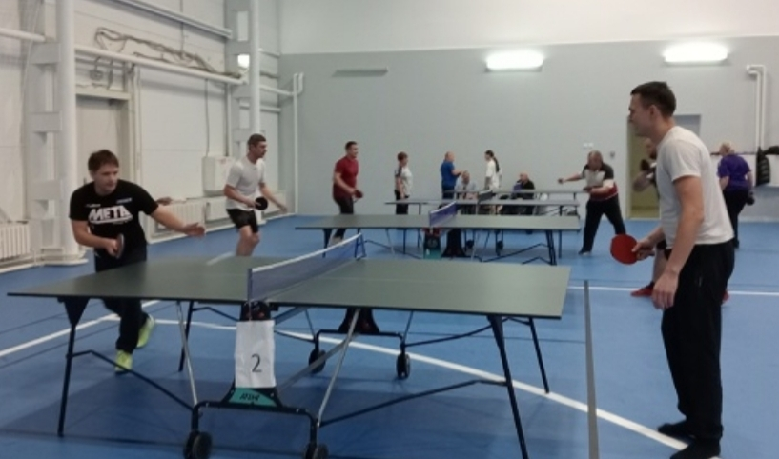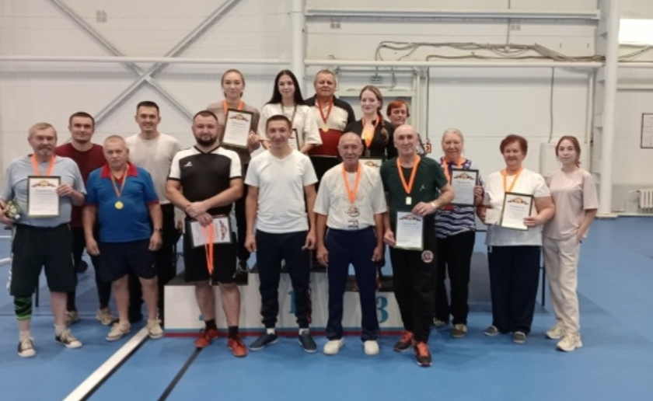
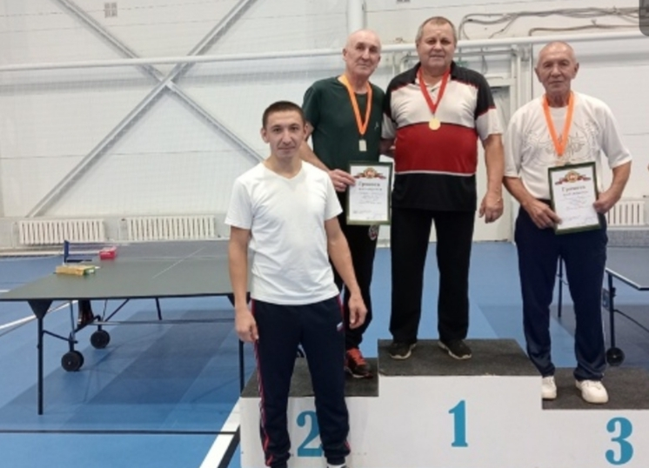
В Алькеевском муниципальном районе состоялось спортивное мероприятие, посвященное Дню народного единства . В спортивном комплексе "Алина" села Базарные Матаки прошел турнир по теннису , собравший представителей различных возрастных категорий.
По итогам соревнований победители и призеры были торжественно награждены медалями , почетными грамотами

